HTML

Sumario
1 ¿Qué es Html? Y un poco de historia. 2
1.1 HTML 1.0 – 1991 2
1.2 HTML 2.0 – 1994 2
1.3 HTML 3.2 – 1997 2
1.4 HTML 4.01 – 1999 2
1.5 HTML 5.0 – 2014. 3
2 HTML 5 4
2.1 Etiquetas. 4
2.1.1 Etiquetas con apertura y cierre. 4
2.1.2 Etiquetas sin cierre 4
2.2 Atributos 4
2.3 Comentarios 5
2.4 Buenas prácticas. 5
3 Estructura de una página web 5
3.1 Head o cabecera 6
3.1.1 Etiqueta Meta 6
3.2 Body Cuerpo 6
3.2.1 Encabezados 6
3.2.2 Algunas etiquetas de formato. 7
3.3 Imágenes 8
3.3.1 alt 8
3.3.2 Src 8
3.3.3 Width 8
3.3.4 height 8
3.4 Figuras 9
3.5 Enlaces 9
3.5.1 href 10
3.5.2 Target 10
3.6 Listas 10
3.6.1 Lista Numeradas 10
3.6.2 Listas no Numeradas 10
3.6.3 Listas de definición 11
3.7 Tablas 11

¿Qué es Html? Y un poco de historia.
HTMl es un lenguaje de marcas, es una forma de codificar un documento que, junto con el texto, incorpora etiquetas o marcas que contienen información adicional acerca de la estructura del texto o su presentación y no es un lenguaje de programación.

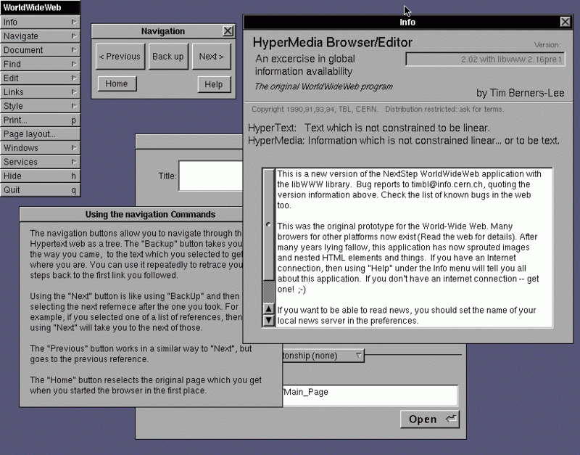
HTML 1.0 – 1991
- Dispone de 20 etiquetas.
- Se creo para compartir documentación técnica a nivel científico y educativo.
- Usaba el navegador Nexus.

HTML 2.0 – 1994
- Incorpora 19 nuevas etiquetas además de todo HTML 1.0.
- Uso etiquetas para imágenes y formularios entre las nuevas así como <!DOCTYPE> que es una declaración del tipo de documento y determina el modo de visualización.
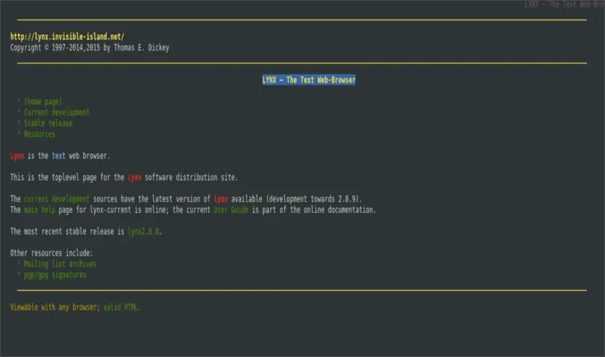
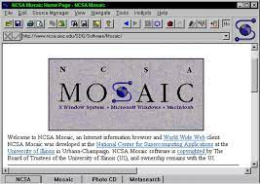
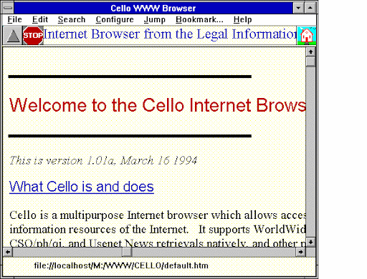

HTML 3.2 – 1997
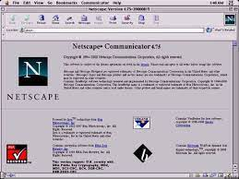
- Es la primera recomendación HTML publicada por W3C.
- Se incorporan las tablas, mapas, apletts, texto que fluye alrededor de las imágenes.
- Se desechan algunas etiquetas.

HTML 4.01 – 1999
- Es una recomendación.
- Se pueden usar ya las hojas de estilos.
- Son eleminadas algunas etiquetas.
- Se optimiza la representación de fuentes fondos y colores.

HTML 5.0 – 2014.
- Se liberó por parte del W3C como estándar a finales de 2014.
- Se puede añadir audio y vídeo sin plugins.
- Permite desarrollar aplicaciones mas complejas.
- Simplifica las etiquetas Link, DOCTYPE, Scripts, …
- Mas posibilidades con formularios.

HTML 5
Este lenguaje de marcas esta compuesto por etiquetas, atributos y comentarios.

Etiquetas.
Son bloques de código, que indican al navegador como de interpretar el contenido recogido entre las etiquetas.
Las etiquetas se colocan entre los símbolos <, > y dentro aparece el nombre de la etiqueta.
Disponemos de dos clases de etiquetas

Etiquetas con apertura y cierre.
<etiqueta>
contenido
</etiqueta>
Ejemplo
<h1>Esto es una cabecera</h1>
<p>Hola esto es un parrafo</p>

Etiquetas sin cierre
No tienen contenido y se escriben de dos formas posibles aunque son indistintas.
<etiqueta … > o <etiqueta … />
La segunda forma se presta mas a evitar confusiones.
Ejemplos
<meta charset="UTF-8" />
<link rel="stylesheet" href=""/>
<input type="text"/>

Atributos
Permite establecer información adicional a una etiqueta.
Toda etiqueta pueden tener desde cero o varios atributos
Estos atributos siempre se colocan en la parte de apertura y pueden ser generales (se pueden poner en cualquier etiqueta o específicos de algunas)
Se indican introduciendo un par clave, valor y van separadas por un igual los valores pueden ir entre comillas, aunque se recomiendo que siempre se haga entre comillas.
Ejemplos
<img src="mio.gif" alt="">
<meta name="viewport" content="width=device-width, initial-scale=1.0" />
<meta name="viewport" content="width=device-width, initial-scale=1.0" />

Comentarios
Es un texto descriptivo para explicar lo que hace cada sección de código.
Ejemplo
<!-- Esto tampoco se ve -->
<h1>HOLA Ricardo</h1>

Buenas prácticas.
- Nuestra web serán mas legibles y mantenibles si seguimos las siguientes prácticas:
- Etiquetas y atributos en minúsculas.
- El valor de los atributo siempre entre comillas
- Se debe comentar el texto y además correctamente.
- Las etiquetas sin contenido se suelen terminar con />

Estructura de una página web
Todas las etiquetas de una pag. Web la podemos representar como un árbol, donde hay un nodo raiz. De aquí el concepto de DOM
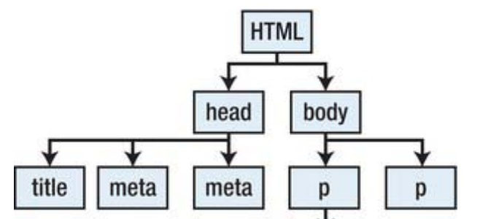
<!DOCTYPE html>
<html lang="es">
<head>
<!--Esto no se ve -->
<meta charset="UTF-8" />
<meta name="viewport" content="width=device-width, initial-scale=1.0" />
<meta http-equiv="X-UA-Compatible" content="ie=edge" />
<title>Mi primera página</title>
</head>
<body>
<!-- Esto tampoco se ve -->
<p>HOLA Ricardo</p>
<p>Otro parrafo</p>
<p>Final de todo</p>
</body>
</html>

Head o cabecera
Este apartado no muestra contenido, salvo la etiqueta <tittle> que muestra el título de la web en la barra del navegador o pestaña.
Se insertan metadatos que describen la información de la página, asi como estilos, scripts de la página directamente en la sección o enlazados a ficheros externos.

Etiqueta Meta
<meta charset="UTF-8" />
Indica la codificación de caracteres utilizada.
<meta name="description" content="Descripción de la página"/>
En description podemos describir brevemente el contenido de la página web. Para que los buscadores sepan de que va la página.
<meta name="viewport" content="width=device-width, initial-scale=1.0" />
Establece que la página se escalará para adaptarse al tamaño de la pantalla.
<meta name="keywords" content="palabra clave 1, palabra clave 2, ..."/>
Tienen la posibilidad de definir palabras clave para el buscador.
<meta name="author" content="Nombre del autor" />
Permiten hacer referencia al diseñador de una página web
<meta http-equiv="refresh" content="10"/>
Permite indicar cada cuanto se refresca la página.

Body Cuerpo
El body contiene los elementos que se muestran en el navegador.

Encabezados
Sirve para añadir títulos o encabezados y según su importancia van del 1 al 6. Por defecto aparecen en negrita y es un elemento de bloque (se muestra separado del resto de bloques).
<hx>
…
Contenido o texto
…
<hx>
Donde x indica la importancia del encabezado 1 es el más importe y 6 el menos.

Ejemplo
<h1>Lo más importante</h1>
<h2>Importante</h2>
<h3>Menos importante</h3>

Algunas etiquetas de formato.
Algunas de las etiquetas y su efecto en el contenido son estas.
<b>...</b> Poner un texto en negrita.
<i>...</i> Poner un texto en cursiva.
<del>...</del> Mostrar un texto tachado.
<em>...</em> Poner un texto con énfasis parecida a cursiva).
<sup>...</sup> Poner un texto como superíndice de otro texto.
<sub>...</sub> Poner un texto como subíndice de otro texto.
<mark>...</mark> Poner un texto subrayado.
<q>...</q> Mostrar una pequeña cita.
<cite>...</cite> Marca una referencia a una fuente, o el autor de un texto citado.
<time>...</time> Mostrar horas.
<address>...</address> Mostrar direcciones.
<blockquote>...</blockquote> Poner citas largas.
<br/> Inserta un salto de línea.
<p>...</p> Delimita un parrafo.
<hr/> Separación de tema mediante una línea.

<b>Esto esta en negrita </b>
<i>Este otro texto esta en cursiva o italica </i>
<del>Este testo esta tañado </del>
<em>Esto es parecido a la cursiva </em>
Para poner un dos al cuadrado 2 <sup>2</sup>
Para poner indicar el binario 10101 <sub>(2</sub>
<mark>Esto esta subrayado</mark>
<q>Esto es una cita de un libro</q>
<cite>Galileo</cite> dijo: "... y sin embargo, se mueve."
<time>20:03</time>
Vivo en la calle
<address>San Cayetano, 7</address>
<blockquote>
Me dormí en las estaciones
Y ahora el tren parado por vacaciones
No quiere arrancar.
</blockquote>
<br />
<p><b>Esto esta en negrita </b></p>
<hr />
<i>Este otro texto esta en cursiva o italica </i>

Imágenes
El elemento de imagen HTML 5 es <img ,,,/> representa una imagen en el documento. Esta etiqueta puede tener los siguientes atributos.
Es un elemento en línea, por lo que un elemento en línea ocupa sólo el espacio delimitado por las etiquetas que definen el elemento en línea.

alt
Este atributo define el texto alternativo que describe la imagen, texto que los usuarios verán si la URL de la imagen es errónea o la imagen tiene un formato no soportado o si la imagen aún no se ha descargado.

Src
La URL de la imagen. Este atributo es obligatorio para el elemento <img>

Width
El ancho de la imagen en píxeles

height
La altura de la imagen en píxeles
Ejemplo
<img src="img/izal.jpg" alt="imagen de Izal" />
<!-- Enlace roto-->
<img src="izal.jpg" alt="imagen de Izal" />
<!--
Imagén con dimensiones en pixeles,
la a se muestra a continuación de la imagen img es etiqueta de línea-->
<img src="killers.jpg" alt="The killers" width="100px" height="60px" />a

Figuras
Representa contenido independiente, a menudo con un título.
figure
figcaption
img
<figure> el la etiqueta que contendrá al resto.
<img .../> es la etiqueta que contendrá la ruta de la imagén y el resto de atributos.
<figcaption> es una etiqueta que contendrá el título de la imagén.

Ejemplo
<!--
El contenido de la etiqueta figure son dos etiquetas,
por un lado img y por otro figcaption
Hay que darse cuenta que figure es de bloque
-->
<figure>
<img src="killers.jpg" alt="Imagen de the killers" />
<figcaption>Carter último concierto The Killers</figcaption>
</figure>a

Enlaces
Se utilizan la etiqueta a, es la que le dió la potencia al hypertexto, esta etiqueta es doble y el contenido es donde hay que hacer click, <a ...>Pincha aquí</a>, entre sus atributos tenemos

href
Dirección de internet a la que me manda el enlace al hacer click.

Target
Que indica dónde voy a abrir ese enlace. Si no pongo nada se abrirá en la misma pantalla y si le doy el valor target=”_blank” se abrirá en una nueva ventana de mi navegador.

Ejemplo
<a href="https://www.youtube.com/watch?v=x6F8Q5nnzbo">Cosas</a>
<a href="https://www.youtube.com/watch?v=Iu1bKskocNQ" target="_blank">Hoy</a>

Listas

Las listas son usadas para en los textos para indicar una serie de elementos de forma ordenada, y gual que en HTML y pueden ser de 3 tipos:
Listas Numeradas: En estas se expresa un orden entre los diferentes elementos. El orden podrá ser numérico, alfabético etc..
Listas no numeradas: Muestra los elementos de la lista uno tras otro usando algun elemento como inicio de cada elemento.
Listas de definición: Los elementos son terminos y junto a estos esta su defincición.

Lista Numeradas
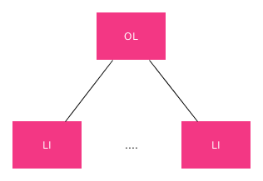
Ejemplo
<h1>Lista númerada</h1>
<ol>
<li>Primero</li>
<li>Segundo</li>
<li>Tercero</li>
<li>Cuarto</li>
<li>Quinto</li>
</ol>

Listas no Numeradas
Ejemplo
<h2>Lista no ordenada</h2>
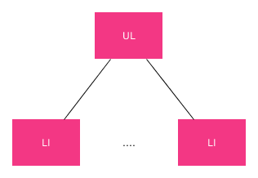
<ul>
<li>Rojo</li>
<li>Azul</li>
<li>Amarillo</li>
<li>Verde</li>
<li>Rosa</li>
</ul>

Listas de definición
Ejemplo
<h3>Lista de definición</h3>
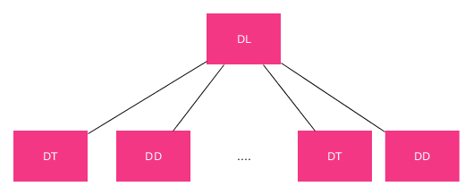
<dl>
<dt>Casa</dt>
<dd>Edificio para vivir</dd>
<dt>Coche</dt>
<dd>Vehiculo para desplazarse</dd>
<dt>Intenso</dt>
<dd>Que no descansa ni deja</dd>
</dl>

Tablas
Las tablas es un elemento que se utiliza para representar información en un página, históricamente también se uso para maquetar las páginas, pero ahora es un error muy grabe el utilizarla para este fin.
Todas las etiquetas no son necesarias utilizar, solo las utilizamos si vamos a necesitar su semantica, elementos, como cabeceras, titulo, …
La etiqueta <captión> se utiliza para indicar el título de la tabla.
La tabla puede incorporar una etiqueta <thead> que se utiliza para definir que es la cabecera de una tabla.
El elemento <tr> indica una fila y cada una de las celdas de esa fila estará declarada por un <td>, en el caso del <thead> los <td> se cambian por <th>.
La etiqueta <tbody> almacena la información propia de la tabla, se usan las etiquetas <tr> y dentro de esta las etiquetas <td>
Al final de la tabla podemos utilizar la etiqueta <tfoot> y dentro <tr> y sus <tr>, que nos permiten establecer que datos son el pie de la tabla.
Para unir celdas utilizamos dos atributos que son:
rowspan: Permite que una celda ocupe más de una fila.
colspan: Permite que una celda ocupe más de una columna.
Ejemplo
<table>
<caption>HORARIO DE CLASE CURSO 2021-2022</caption>
<thead>
<tr>
<th>HORAS</th>
<th>Lunes</th>
<th>Martes</th>
<th>Miércoles</th>
<th>Jueves</th>
<th>Viernes</th>
</tr>
</thead>
<tbody>
<tr>
<td>8:00</td>
<td rowspan="2">Programación</td>
<td>BBDD</td>
<td>Inglés</td>
<td colspan="2">DIW</td>
</tr>
<tr>
<td>9:00</td>
<td>Sistemas</td>
<td>DIW</td>
<td>Programación</td>
<td>BBDD</td>
</tr>
<tr>
<td>10:00</td>
<th colspan="5">RECREO</th>
</tr>
<tr>
<td>10:30</td>
<td>Inglés</td>
<td rowspan="2">DIW</td>
<td>Programación</td>
<td>BBDD</td>
<td>Sistemas</td>
</tr>
<tr>
<td>11:30</td>
<td>Sistemas</td>
<td>DIW</td>
<td>Programación</td>
<td>Inglés</td>
</tr>
</tbody>
<tfoot>
<th colspan="6">Todas las horas</th>
</tfoot>
</table>

Formularios.
Los formularios son otro de los elementos de HTML5 que permite interactuar con la página junto a los enlaces, en este caso para el recopilar información de los usuarios y enviar la información a un servidor para tratar, mostrar o almacenar.

Elementos de un formulario.

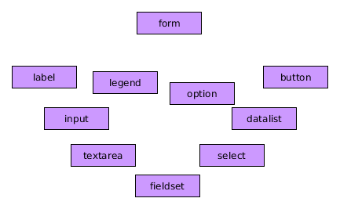

Etiqueta form.
Es la etiqueta que contiene al resto de los elementos del formulario, la etiqueta raíz del formulario. Puede contener dos atributos principales que son:
- method indica como se va a pasar la información al servidor dos valores GET o POST, la primera manda la información de forma visible en la url del navegador. Mientras que POST lo hace de forma no visible.
- action en este atributo indicamos la dirección del servidor que debe recoger la información introducida por el usuario en el formulario.

Labels e Input
Para la introducir información los formularios utilizan las etiquetas <input> y <label>.
Ejemplos

<label for="nombre">Nombre:</label>
<input id="nonbre" type="text" name="nombre" />

Listas desplegables.
Para crear listas desplegables donde seleccionamos una opción entre varias, tenemos la etiqueta <select>, con <option> para las posibles opciones y estas la agrupamos dentro de <optgroup>.

Ejemplo
<select name="provincia">
<optgroup label="Aragon">
<option value="Z">Zaragoza</option>
<option>Huesca</option>
<option selected>Teruel</option>
</optgroup>
</select>

En el caso de tener el atributo value, este será el valor que se envíe, si queremos tener una opción por defecto podemos utilizar el atributo selected.

Text Area
Son los tipos controles en los que podemos introducir textos largos.
<textarea cols="10" rows="10">
aliquam sint amet repellendus, vitae placeat
repellat quis, ipsa qui. Velit placeat reiciendis tempore
</textarea>

Entre sus atributos tenemos, crows y cols, para indicar el número de columnas y filas que debe tener la zona donde introducir el texto.

Agrupación de elementos.

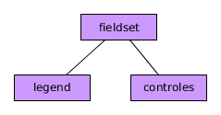
Hay ocasiones en los que queremos agrupar los datos que se introducen en el formulario por tipo, para esto se utilizan las agrupaciones, usando la etiqueta <fieldset>
Dentro de fieldset encontraremos una etiqueta <legend> y el resto de etiquetas típicas de un formulario como input, selected, …

<fieldset>
<legend>Datos Personales</legend>
<p>
<label for = "nombre"> Nombre: </label>
<input type="text" name="nombre" placeholder="Tu Nombre" required />
</p>
<p>
<label for = "apellidos">Apellidos:</label>
<input type="text" name="apellidos" value="Pérez" readonly />
</p>
<p>
<label for="provincia">Provincia</label>
<select name="provincia">
<optgroup label="Aragon">
<option value="Z">Zaragoza</option>
<option>Huesca</option>
<option selected>Teruel</option>
</optgroup>
</select>
</p>
<p>
<input type="submit" value="Enviar" />
</p>
</fieldset>

